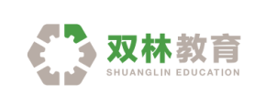

宁海县双林职业学校2025年招生简章

**【学校背景】**

双林集团始创于1987年，从制造业起步，历经三十多年发展，已成长为一家涵盖制造、教育、旅游等多个产业的大型现代企业集团，在全球拥有20多个生产基地，资产超百亿。

“每当太阳升起，双林人便开始奋力奔跑！”多年来，双林集团始终秉承践行“先知先行，驰而不息”的奔跑文化，抢抓国家战略机遇，顺应产业发展趋势，稳健拓展，持续进取。

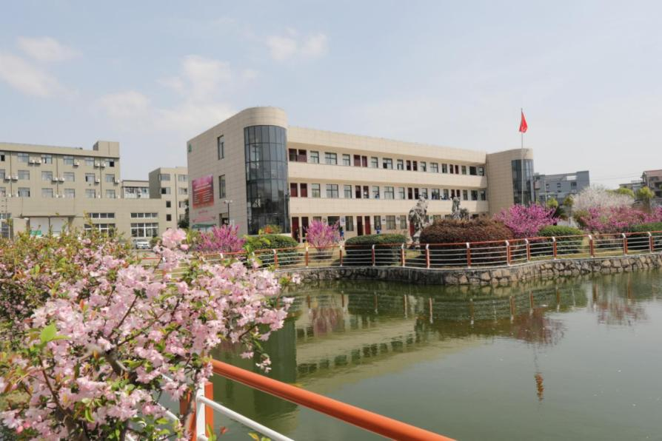集团旗下控股公司双林股份是一家集研发、设计、生产、销售及服务为一体的汽车零部件制造企业。作为双林集团的核心产业，“双林智造”分设汽车饰件、汽车机电、轮毂轴承、动力总成、新能源驱动五大业务板块，产品涵盖汽车内外饰系统零部件、轮毂轴承、精密注塑零部件、座椅系统零部件、变速器、新能源汽车电驱动系统等。2010年8月，双林股份在深交所成功上市（代码300100），成为中国A股上市高新技术企业。目前公司下设5大研发中心，建有1座院士工作站、2座博士后科研工作站、3家高新技术企业研究开发中心、2座国家合格评定实验室，在上海、宁波、襄阳、临沂、苏州、重庆、柳州、芜湖、青岛、天津、荆州、沈阳等国内城市以及泰国设立二十多个生产基地，服务宝马、奥迪、大众、比亚迪、奇瑞、长安、五菱等国内外知名汽车厂商以及佛吉亚、联合电子、奥托立夫、采埃孚等汽车零部件百强企业。2025年3月，智启未来“杠”领智造——双林机器人行星滚柱丝杠新产品发布会成功举办，不仅标志着双林集团在机器人零部件领域取得了重大突破，更为全球智能制造产业的发展注入强劲动力。

双林教育产业包括双林职业教育以及双林培训中心。双林职业教育始终致力于探索双林特色的人才发展培养新模式，努力构建立体化教育体系。在实践过程中，“校企一体、产教融合”的双林模式促进了教育链、人才链与产业链的深度融合，为企业发展培养人才队伍。

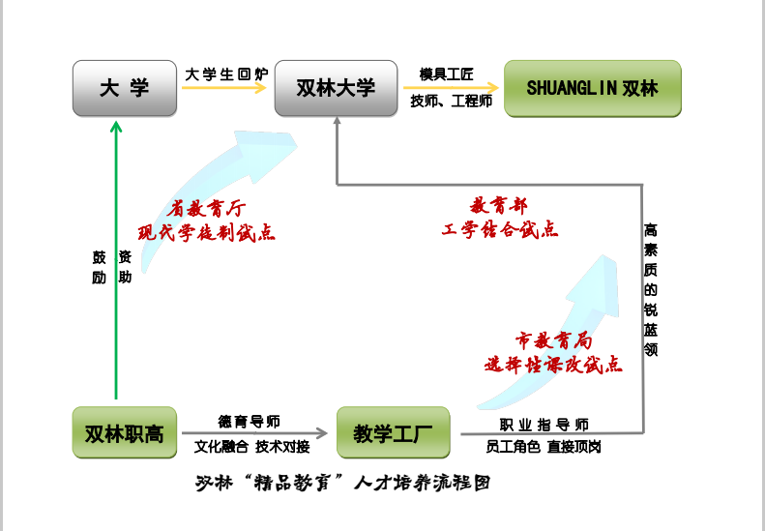

**【办学特色】**

1994年创办双林职业学校。双林职校自创办以来，以培养高素质蓝领为已任。已形成“企校一体、产教融合”的双林特色。

学校重视教育科研。2001年开始，在国内首先开展《企业专家导向职业教育实践模式》的研究，2002年被市政府评为教育成果一等奖；2004年被评为浙江省第二届职业教育教学成果二等奖。2016年的《企校一体化背景下的“四位一体”现代学徒制人才培养模式》获全国三等奖；《中职学校“企校一体”协同育人模式》的实践研究，2019年被评为宁波市教学突出成果三等奖。

学校从2000年开始，先后被评为“宁海县优秀民办非企业单位”、宁海县示范性文明学校" ,"宁波市职工教育先进集体"，"宁波市职成教教研系统先进集体","宁波市职业教育先进单位"。同时还是首批宁波市高技能人才培训基地，2006年10月还被国家教育部确定为“工学结合、半工半读”试点学校，2015年被市教育局确认为选择性课改试点单位，2016年被省教育厅确认为现代学徒制试点企业。2025年双林职校加入中国模具产教融合同盟协会。

原省委书记张德江、省教育厅副厅长黄新茂视察双林，他们对双林职校的办学模式给予充分的肯定。

2019年1月30日，省长成岳冲批示，“以双林集团办学为例”，要求省市县教育、人社两大部门展开调研，总结双林集团办学的经验，帮助解决双林职校办学过程中碰到的问题。

《职业技术教育》杂志标本宁波专刊，介绍了双林的职业教育，肯定了双林职校校企挂钩，供需一体的办学模式是一条双赢之路。2020年被评为宁海县唯一一家省级产教融合试点单位。2025年双林职校加入中国模具产教融合同盟协会。

【**精品教育**】

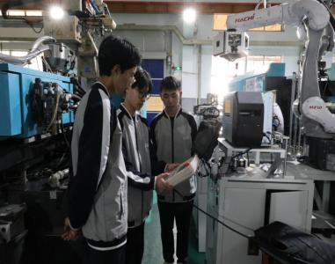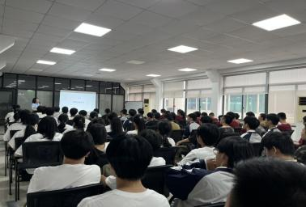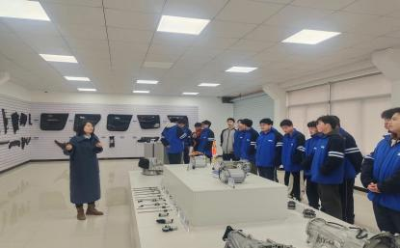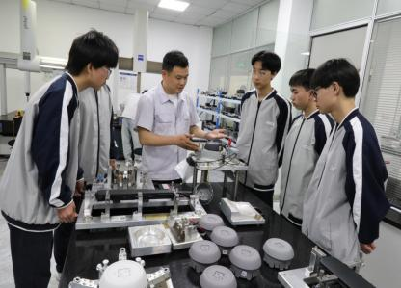精品教育，双林有自己的诠释，培养出“阳光自信，责任担当”的优秀员工是双林精品教育的使命。公司打破常规，不以分数论英雄，招收一批有小发明、小创造精神，动手能力强的具有匠心的学生，学校组建小发明社团，聘请公司项目部、研发中心技师、工程师担任导师悉心指导，努力培养出一批“文化融合、技术对接、具有工匠精神”的锐蓝领。

双林重视文化，每个月都有各类文化体育活动，体育、音美特长学生是双林文化活动的主力军。优秀毕业生纷纷加盟双林篮球队，足球队、天使舞蹈团，让他们成为上市公司的明星。

改革教育模式，管理者带助理，教师带助教，学习内容项目化，老师把职高生变对手为助手，培养学生主动学习、责任担当的精神。采用“双导师制”人才培养模式，打造产教融合的新型职业教育，引领学生的综合素养教育，打造与企业的零距离的沟通，把企业的用人理念、人才需求撒播校园，为学生的成长方向、成长方式提供指导。

学生在职高学习，在企业里培训，到大学里深造，个个有经验、有技术、有学历。再加上有体音美特长，他们在企业里发展空间会更大。

**【毕业出路】**

1.高考：单考单招就是职高生考大学，分技能考试、专业课考试和语文、数学考试。入学后和普通高中的学生一起就读，毕业后的文凭、待遇相同。历年高考上线率96%以上，考进本科15人：东南大学2人，浙江师范大学9人，中国计量大学1人，杭州师范大学1人，浙江科技学院1人等。

2.保障就业：双林股份在汽车零部件领域覆盖多个产业板块，下设汽车饰件事业部、汽车机电事业部、动力总成事业部、新火炬科技公司，产品涵盖汽车饰件、机电电子、轮毂轴承、机器人、新能源汽车动力系统、并涉足汽车智能驾驶领域。

进双林就业是毕业生的重要选择，双林可以为学生提供模具制造、模具设计、工业机器人安装与调试、项目管理、数控加工、设备维修以及人事行政、质检、统计、物流营销、财务管理等岗位。

学习在双林、就业在双林、发展在双林。双林的发展为职高生成才提供良好的舞台。

3、自行创业：自主择业、自行创业也是职高毕业生自信的选择。

【**招生专业**】

|  |  |  |  |  |
| --- | --- | --- | --- | --- |
| 专 业 | **报考代码** | 特色课程 | 就业方向 | 招生人数 |
| 《工业机器人技术应用》 | 1687 | 机械制图、工业机器人技术基础、电工电子技术、工程力学、工业机器人安装与调试、电气控制与PLC技术应用、工业机器人现场编程等课程。 | 从事工业机器人应用系统与集成、设计仿真、运行与维护、安装调试、销售与技术支持等工作。 | 40人  （男女不限） |
| 《模具制造技术》 | 1688 | 机械识图、模具设计与制造、中望3D三维建模、三坐标测量、CNC加工技术、中望CAD2021、工业设计、3D打印等课程。 | 从事模具设计、模具制造、数控机床程序编制、三坐标测量、模具生产组织管理、产品生产组织管理、产品销售与技术服务等岗位 | 40人  （男女不限） |
| 《数控技术应用》 | 1689 | 机械识图、中望3D三维建模与编程、CAXA制造工程师2022、数控车、数控铣、加工中心编程与操作、CNC加工技术、三坐标测量 | 汽车零部件和模具设计与制造行业从事设计、数控机床程序编制、工业自动化安装调试等技术岗位，也可从事企业管理和质量检验类岗位 | 40人  （男女不限） |

【**奖学助学**】

一、免费：免交三年学费

二、奖学：

高一起跑线奖,中考分数上普高（正学）分数线的奖励1000元/生;董事长“励志奖”，奖努力、奖进步、奖特长、奖综合素质高，最高1000元。

三、助学：对经济困难学生（城镇低保户、困难户）给予一定的学费资助外，还发放爱心营养餐。董事长爱心助学，资助家庭困难且成绩优秀的学子完成大学学业，并保障大学毕业后重点培养。

四、赚：1、勤工俭学，周末、寒暑假也能赚个3～5千的生活费。

　　　　2、进双林实习第一年，公司还提供近4～6万的补贴。

【**招生热线**】

18069229578（葛老师） 18069229519（徐老师） 18069229517（冯老师）

18069229506（敏老师） 18069229518（珠老师）